Map-Reduce入门

1、Map-Reduce的逻辑过程
假设我们需要处理一批有关天气的数据，其格式如下：
- 按照ASCII码存储，每行一条记录
- 每一行字符从0开始计数，第15个到第18个字符为年
- 第25个到第29个字符为温度，其中第25位是符号+/-
0067011990999991950051507+0000+
0043011990999991950051512+0022+
0043011990999991950051518-0011+
0043012650999991949032412+0111+
0043012650999991949032418+0078+
0067011990999991937051507+0001+
0043011990999991937051512-0002+
0043011990999991945051518+0001+
0043012650999991945032412+0002+
0043012650999991945032418+0078+
现在需要统计出每年的最高温度。
Map-Reduce主要包括两个步骤：Map和Reduce
每一步都有key-value对作为输入和输出：
- map阶段的key-value对的格式是由输入的格式所决定的，如果是默认的TextInputFormat，则每行作为一个记录进程处理，其中key为此行的开头相对于文件的起始位置，value就是此行的字符文本
- map阶段的输出的key-value对的格式必须同reduce阶段的输入key-value对的格式相对应
对于上面的例子，在map过程，输入的key-value对如下：
(0, 0067011990999991950051507+0000+)
(33, 0043011990999991950051512+0022+)
(66, 0043011990999991950051518-0011+)
(99, 0043012650999991949032412+0111+)
(132, 0043012650999991949032418+0078+)
(165, 0067011990999991937051507+0001+)
(198, 0043011990999991937051512-0002+)
(231, 0043011990999991945051518+0001+)
(264, 0043012650999991945032412+0002+)
(297, 0043012650999991945032418+0078+)
在map过程中，通过对每一行字符串的解析，得到年-温度的key-value对作为输出：
(1950, 0)
(1950, 22)
(1950, -11)
(1949, 111)
(1949, 78)
(1937, 1)
(1937, -2)
(1945, 1)
(1945, 2)
(1945, 78)
在reduce过程，将map过程中的输出，按照相同的key将value放到同一个列表中作为reduce的输入
(1950, [0, 22, –11])
(1949, [111, 78])
(1937, [1, -2])
(1945, [1, 2, 78])
在reduce过程中，在列表中选择出最大的温度，将年-最大温度的key-value作为输出：
(1950, 22)
(1949, 111)
(1937, 1)
(1945, 78)
其逻辑过程可用如下图表示：
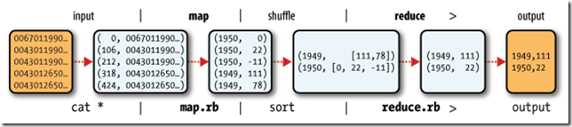

2、编写Map-Reduce程序
编写Map-Reduce程序，一般需要实现两个函数：mapper中的map函数和reducer中的reduce函数。
一般遵循以下格式：
- map: (K1, V1) -> list(K2, V2)
public interface Mapper<K1, V1, K2, V2> extends JobConfigurable, Closeable {
void map(K1 key, V1 value, OutputCollector<K2, V2> output, Reporter reporter)
throws IOException;
}
- reduce: (K2, list(V)) -> list(K3, V3)
public interface Reducer<K2, V2, K3, V3> extends JobConfigurable, Closeable {
void reduce(K2 key, Iterator<V2> values,
OutputCollector<K3, V3> output, Reporter reporter)
throws IOException;
}

对于上面的例子，则实现的mapper如下：
public class MaxTemperatureMapper extends MapReduceBase implements Mapper<LongWritable, Text, Text, IntWritable> {
@Override
public void map(LongWritable key, Text value, OutputCollector<Text, IntWritable> output, Reporter reporter) throws IOException {
String line = value.toString();
String year = line.substring(15, 19);
int airTemperature;
if (line.charAt(25) == '+') {
airTemperature = Integer.parseInt(line.substring(26, 30));
} else {
airTemperature = Integer.parseInt(line.substring(25, 30));
}
output.collect(new Text(year), new IntWritable(airTemperature));
}
}
实现的reducer如下：
public class MaxTemperatureReducer extends MapReduceBase implements Reducer<Text, IntWritable, Text, IntWritable> {
public void reduce(Text key, Iterator<IntWritable> values, OutputCollector<Text, IntWritable> output, Reporter reporter) throws IOException {
int maxValue = Integer.MIN_VALUE;
while (values.hasNext()) {
maxValue = Math.max(maxValue, values.next().get());
}
output.collect(key, new IntWritable(maxValue));
}
}

欲运行上面实现的Mapper和Reduce，则需要生成一个Map-Reduce得任务(Job)，其基本包括以下三部分：
- 输入的数据，也即需要处理的数据
- Map-Reduce程序，也即上面实现的Mapper和Reducer
- 此任务的配置项JobConf
欲配置JobConf，需要大致了解Hadoop运行job的基本原理：
- Hadoop将Job分成task进行处理，共两种task：map task和reduce task
- Hadoop有两类的节点控制job的运行：JobTracker和TaskTracker
  - JobTracker协调整个job的运行，将task分配到不同的TaskTracker上
  - TaskTracker负责运行task，并将结果返回给JobTracker
- Hadoop将输入数据分成固定大小的块，我们称之input split
- Hadoop为每一个input split创建一个task，在此task中依次处理此split中的一个个记录(record)
- Hadoop会尽量让输入数据块所在的DataNode和task所执行的DataNode(每个DataNode上都有一个TaskTracker)为同一个，可以提高运行效率，所以input split的大小也一般是HDFS的block的大小。
- Reduce task的输入一般为Map Task的输出，Reduce Task的输出为整个job的输出，保存在HDFS上。
- 在reduce中，相同key的所有的记录一定会到同一个TaskTracker上面运行，然而不同的key可以在不同的TaskTracker上面运行，我们称之为partition
  - partition的规则为：(K2, V2) –> Integer， 也即根据K2，生成一个partition的id，具有相同id的K2则进入同一个partition，被同一个TaskTracker上被同一个Reducer进行处理。
public interface Partitioner<K2, V2> extends JobConfigurable {
int getPartition(K2 key, V2 value, int numPartitions);
}
下图大概描述了Map-Reduce的Job运行的基本原理：
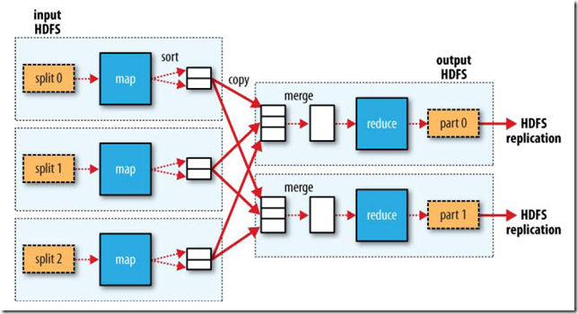

下面我们讨论JobConf，其有很多的项可以进行配置：
- setInputFormat：设置map的输入格式，默认为TextInputFormat，key为LongWritable, value为Text
- setNumMapTasks：设置map任务的个数，此设置通常不起作用，map任务的个数取决于输入的数据所能分成的input split的个数
- setMapperClass：设置Mapper，默认为IdentityMapper
- setMapRunnerClass：设置MapRunner, map task是由MapRunner运行的，默认为MapRunnable，其功能为读取input split的一个个record，依次调用Mapper的map函数
- setMapOutputKeyClass和setMapOutputValueClass：设置Mapper的输出的key-value对的格式
- setOutputKeyClass和setOutputValueClass：设置Reducer的输出的key-value对的格式
- setPartitionerClass 和setNumReduceTasks：设置Partitioner，默认为HashPartitioner，其根据key的hash值来决定进入哪个 partition，每个partition被一个reduce task处理，所以partition的个数等于reduce task的个数
- setReducerClass：设置Reducer，默认为IdentityReducer
- setOutputFormat：设置任务的输出格式，默认为TextOutputFormat
- FileInputFormat.addInputPath：设置输入文件的路径，可以使一个文件，一个路径，一个通配符。可以被调用多次添加多个路径
- FileOutputFormat.setOutputPath：设置输出文件的路径，在job运行前此路径不应该存在
当然不用所有的都设置，由上面的例子，可以编写Map-Reduce程序如下：
public class MaxTemperature {
public static void main(String[] args) throws IOException {
if (args.length != 2) {
System.err.println("Usage: MaxTemperature <input path> <output path>");
System.exit(-1);
}
JobConf conf = new JobConf(MaxTemperature.class);
conf.setJobName("Max temperature");
FileInputFormat.addInputPath(conf, new Path(args[0]));
FileOutputFormat.setOutputPath(conf, new Path(args[1]));
conf.setMapperClass(MaxTemperatureMapper.class);
conf.setReducerClass(MaxTemperatureReducer.class);
conf.setOutputKeyClass(Text.class);
conf.setOutputValueClass(IntWritable.class);
JobClient.runJob(conf);
}
}

3、Map-Reduce数据流(data flow)
Map-Reduce的处理过程主要涉及以下四个部分：
- 客户端Client：用于提交Map-reduce任务job
- JobTracker：协调整个job的运行，其为一个Java进程，其main class为JobTracker
- TaskTracker：运行此job的task，处理input split，其为一个Java进程，其main class为TaskTracker
- HDFS：hadoop分布式文件系统，用于在各个进程间共享Job相关的文件
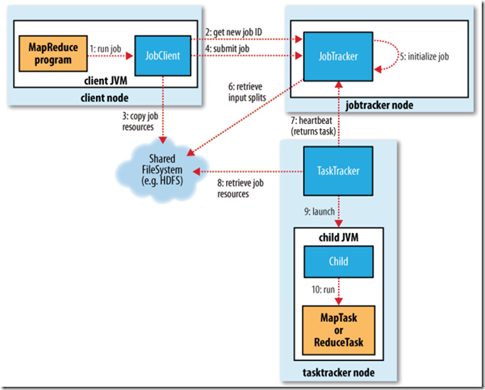

3.1、任务提交
JobClient.runJob()创建一个新的JobClient实例，调用其submitJob()函数。
- 向JobTracker请求一个新的job ID
- 检测此job的output配置
- 计算此job的input splits
- 将Job运行所需的资源拷贝到JobTracker的文件系统中的文件夹中，包括job jar文件，job.xml配置文件，input splits
- 通知JobTracker此Job已经可以运行了
提交任务后，runJob每隔一秒钟轮询一次job的进度，将进度返回到命令行，直到任务运行完毕。

3.2、任务初始化

当JobTracker收到submitJob调用的时候，将此任务放到一个队列中，job调度器将从队列中获取任务并初始化任务。
初始化首先创建一个对象来封装job运行的tasks, status以及progress。
在创建task之前，job调度器首先从共享文件系统中获得JobClient计算出的input splits。
其为每个input split创建一个map task。
每个task被分配一个ID。

3.3、任务分配

TaskTracker周期性的向JobTracker发送heartbeat。
在heartbeat中，TaskTracker告知JobTracker其已经准备运行一个新的task，JobTracker将分配给其一个task。
在JobTracker为TaskTracker选择一个task之前，JobTracker必须首先按照优先级选择一个Job，在最高优先级的Job中选择一个task。
TaskTracker有固定数量的位置来运行map task或者reduce task。
默认的调度器对待map task优先于reduce task
当选择reduce task的时候，JobTracker并不在多个task之间进行选择，而是直接取下一个，因为reduce task没有数据本地化的概念。

3.4、任务执行

TaskTracker被分配了一个task，下面便要运行此task。
首先，TaskTracker将此job的jar从共享文件系统中拷贝到TaskTracker的文件系统中。
TaskTracker从distributed cache中将job运行所需要的文件拷贝到本地磁盘。
其次，其为每个task创建一个本地的工作目录，将jar解压缩到文件目录中。
其三，其创建一个TaskRunner来运行task。
TaskRunner创建一个新的JVM来运行task。
被创建的child JVM和TaskTracker通信来报告运行进度。

3.4.1、Map的过程
MapRunnable从input split中读取一个个的record，然后依次调用Mapper的map函数，将结果输出。
map的输出并不是直接写入硬盘，而是将其写入缓存memory buffer。
当buffer中数据的到达一定的大小，一个背景线程将数据开始写入硬盘。
在写入硬盘之前，内存中的数据通过partitioner分成多个partition。
在同一个partition中，背景线程会将数据按照key在内存中排序。
每次从内存向硬盘flush数据，都生成一个新的spill文件。
当此task结束之前，所有的spill文件被合并为一个整的被partition的而且排好序的文件。
reducer可以通过http协议请求map的输出文件，tracker.http.threads可以设置http服务线程数。

3.4.2、Reduce的过程
当map task结束后，其通知TaskTracker，TaskTracker通知JobTracker。
对于一个job，JobTracker知道TaskTracer和map输出的对应关系。
reducer中一个线程周期性的向JobTracker请求map输出的位置，直到其取得了所有的map输出。
reduce task需要其对应的partition的所有的map输出。
reduce task中的copy过程即当每个map task结束的时候就开始拷贝输出，因为不同的map task完成时间不同。
reduce task中有多个copy线程，可以并行拷贝map输出。
当很多map输出拷贝到reduce task后，一个背景线程将其合并为一个大的排好序的文件。
当所有的map输出都拷贝到reduce task后，进入sort过程，将所有的map输出合并为大的排好序的文件。
最后进入reduce过程，调用reducer的reduce函数，处理排好序的输出的每个key，最后的结果写入HDFS。

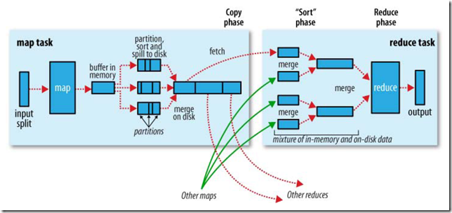

3.5、任务结束

当JobTracker获得最后一个task的运行成功的报告后，将job得状态改为成功。
当JobClient从JobTracker轮询的时候，发现此job已经成功结束，则向用户打印消息，从runJob函数中返回。

